СОГЛАСОВАНО:
Начальник Управления культуры, туризма и музейного дела администрации Балахнинского муниципального района Нижегородской области

__________ С.В. Кудицкая
СОГЛАСОВАНО:
Директор ГБУ ДПО НО
«Учебно-методический центр художественного образования»

____________ А.Ю. Попов

«УТВЕРЖДАЮ»
Директор МБУДО
«Детская музыкальная школа №1»

______________ В.С. Шин
«____»___________ 20__г.

Положение
об областном открытом конкурсе
юных исполнителей на народных инструментах
«Балахнинские кружева»

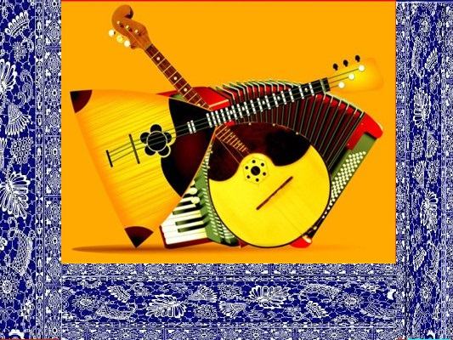

17 февраля 2018г.
Детская музыкальная школа №1
г. Балахна

Учредители и организаторы областного открытого конкурса:
- Министерство культуры Нижегородской области;
- Нижегородский областной учебно-методический центр художественного образования;
- Нижегородский областной Совет по народно-инструментальному искусству;
- Администрация Балахнинского муниципального района Нижегородской области;
- Управление культуры, туризма и музейного дела администрации Балахнинского муниципального района Нижегородской области;
- МБУДО «Детская музыкальная школа №1» г. Балахны.

1. Общее положение:
1.1. В областном открытом конкурсе принимают участие учащиеся ДМШ и ДШИ Нижегородской области и г. Нижнего Новгорода по классу (баяна, аккордеона, гармони, гитары, домры, балалайки).
1.2. Цели и задачи областного открытого конкурса:
- Развитие и поддержка детского исполнительства на народных инструментах;
- Выявление и поощрение талантливых детей города и Нижегородской области;
- Рост педагогического мастерства преподавателей;
- Творческое общение педагогов, учащихся и членов жюри, а также обмен опытом.
1.3. В программу областного открытого конкурса входят:
- Конкурс солистов учащихся ДМШ и ДШИ;
- Мастер-классы (по желанию преподавателей и участников);
- Экскурсия по г. Балахна (посещение краеведческого музея, ознакомление с историческими промыслами г. Балахны, а также с ремеслом кружевоплетения);
- Выставка художественных работ ДХШ №1;
- Гала-концерт с участием творческих коллективов г. Балахны и победителей областного открытого конкурса.
При проведении областного открытого конкурса допускается присутствие групп поддержки, зрителей. Вход свободный, бесплатный.

2. Организация и руководство областного открытого конкурса:
2.1. Для осуществления и работы по подготовке и проведению областного открытого конкурса создается оргкомитет, в который входят представители Управления культуры, туризма и музейного дела Балахнинского муниципального района, работники МБУДО «Детская музыкальная школа №1».
2.2. Оргкомитет областного открытого конкурса:
С.В. Кудицкая – начальник Управления культуры, туризма и музейного дела администрации Балахнинского муниципального района.
В.С. Шин – директор МБУДО «Детская музыкальная школа №1».
В.Н. Кряжева – методист МБУДО «Детская музыкальная школа №1».
И.Ю. Кузнецова – руководитель методического объединения народных инструментов МБУДО «Детская музыкальная школа №1».
А.Ж. Калачян – преподаватель сольного пения МБУДО «Детская музыкальная школа №1».
С.Г. Грашина – секретарь учебной части МБУДО «Детская музыкальная школа №1».
2.3. В составе жюри ведущие музыканты и преподаватели музыкальных учебных заведений Нижегородской области и г. Н. Новгорода.

3. Условия проведения областного открытого конкурса:
Областной открытый конкурс проводится по номинации «Соло».

Группы | Возраст | Хронометраж
А (1 младшая) | 7-8 лет(вкл) | До 5 минут
Б (2 младшая) | 9-10 лет | До 5 минут
В (средняя) | 11-12 лет | До 7 минут
Г (старшая) | 13-16 лет | До 10 минут

Возраст участников определяется на 17 февраля.

Программные требования:
Участники представляют сольную произвольную программу, состоящую из двух разнохарактерных произведений разных авторов.

Награждение победителей:
- Победителям присуждается звание Лауреатов и Дипломантов, вручаются памятные подарки.
- Преподаватели, подготовившие Лауреатов конкурса, награждаются дипломами.

Приём заявок:
Заявки на участие в областном открытом конкурсе принимаются до 25 января 2018 года на e-mail: msb1944@yandex.ru.
Размер вступительного взноса - 800 рублей вносится участниками областного открытого конкурса после подачи заявки и согласования с оргкомитетом.
Оплату за участие произвести до 10.02.2018г. перечислением на счет.

Наши реквизиты:
ИНН 5244011310 КПП 524401001 БИК 042202001 ОКПО 05253740
ОГРН 1025201419616 ОКТМО 22605101
л/сч. № 20057001560 на р/счете УФК по Нижегородской области
№ 40701810322021000087
Волго-Вятское ГУ банка России г. Нижний Новгород

Контактные телефоны:
Руководитель методического объединения народных инструментов:
Кузнецова Ирина Юрьевна 8-904-782-25-94
Методист – Кряжева Вероника Николаевна 8-950-623-51-51
Секретарь учебной части – Грашина Светлана Геннадьевна 8 (83144) 6-74-30
Бухгалтер – Яшина Екатерина Игоревна 8 (83144) 6-36-97

Заявка на участие
в областном открытом конкурсе
юных исполнителей на народных инструментах
«Балахнинские кружева».

1. Фамилия, имя (участника) _______________________________________________
2. Дата рождения_____________________________________________________
(ксерокопия свидетельства о рождении или копия паспорта прилагается)
3. Возрастная группа__________________________________________________
4. Исполняемая программа и хронометраж
____________________________________________________________________
5. Фамилия, имя, отчество преподавателя
____________________________________________________________________
6. Наименование и адрес учебного заведения, телефон
____________________________________________________________________

Подпись руководителя учреждения.

Место печати.

